Краткосрочный план по физической культуре

Тема: Улучшение техники игры |  | Школа: КГУ «СШГ№1» г. Кокшетау
Дата: |  | Ф.И.О. педагога: Дедик Галина Григорьевна
Класс: 7 класс |  | Количество присутствующих: | Количество отсутствующих:
Цели обучения: | 7.1.3.3 – совершенствовать и обобщать навыки и последовательность движений при выполнении спортивно – специфических техник.
Цели урока: | Все учащиеся будут уметь:
Соблюдать технику безопасности при выполнении элементов игры.
Выполнять элементы игры волейбол в стойке волейболиста (передачи мяча, прием мяча снизу, подача мяча)
 | Большинство учащихся будут уметь:
Выполнять элементы игры волейбол в движении
(передачи мяча, прием мяча снизу, подача мяча)
 | Некоторые учащиеся будут уметь:
 | Выполнять элементы игры волейбол (передачи мяча, прием мяча снизу), взаимодействуя в зонах игровой площадки.
Критерии оценивания | Знают технику безопасности.  Выполняют элементы игры волейбол в стойке волейболиста (передачи мяча, прием мяча снизу, подача мяча).  Выполняют элементы игры волейбол в движении  (передачи мяча, прием мяча снизу, подача мяча).  Выполняют элементы игры волейбол (передачи мяча, прием мяча снизу), взаимодействуя в зонах игровой площадки.
Воспитание ценностей | Понимание важности физической деятельности и двигательной активности для здорового образа жизни, умение дифференцированно применять физическую активность в повседневной жизни, развитие морально-волевых качеств, умение работать в команде.
Языковая цель | Учащиеся понимают спортивную терминологию, значение таких слов, как зона, аут, антенна, передача, приём, подача, расстановка.
 | Предметная лексика и терминология:
 | Зона, аут, антенна, передача, приём, подача, расстановка.
Полезные фразы для диалога/письма:
Передача мяча, прием мяча, подача мяча, траектория полета.
 | Вопросы для обсуждения:
Для чего необходимо выполнять технику безопасности?
Какие части тела активны во время выполнения упражнения с мячом?
Какие физические качества развиваются в игре волейбол?

 | Можете ли вы сказать, почему...?
 | Элементы игры надо выполнять, используя стойку волейболиста?
Меж предметная связь | Биология (частота сердечных сокращений), физика (траектория), математика (угол)
Применение ИКТ | Ссылки на обучающие видеоролики в интернете.
Предыдущее обучение | Специальные упражнения, направленные на закрепление технических приёмов в волейболе.
План
Временные рамки | Запланированная деятельность |  |  | Ресурсы
0-5  5-12  12-25  25-32  32-35 | (К) - Организационный момент. Построение, техника безопасности. Правила работы в группах. Ознакомление с целями урока. Строевая подготовка для концентрации внимания и настроя на рабочий процесс.  (К) – Ходьба, разминочный бег, специальные беговые упражнения, специальные упражнения для игры волейбол.  Деление на две колонны  Общеразвивающие упражнения на месте.  ФО метод оценивания, похвала (молодцы)  Напомнить правила техники безопасности при выполнении элементов игры.  (П) – верхняя передача мяча  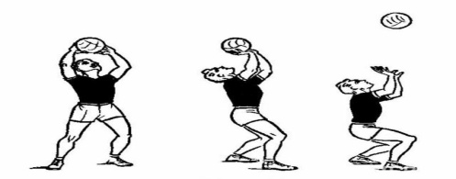  (П) – прием мяча снизу  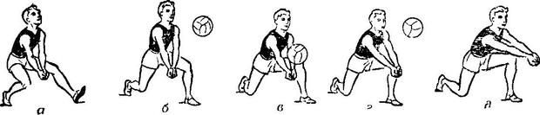  Дескриптор:  выполняет предложенные упражнения с небольшими техническими неточностями  ФО взаимное оценивание, «Снежный ком»  (Г) Деление учащихся на тройки, выполнение элементов игры (передачи мяча, прием мяча снизу) во встречных колоннах.  (Г) Деление учащихся на тройки, выполнение элементов игры (передачи мяча, прием мяча снизу) в движении.  Дескриптор: обсуждает и оценивает пользу этих упражнений для участия в игровых ситуациях.  ФО оценивает учитель, похвала.  (Г) Взаимодействие игроков в зонах 6-3-4  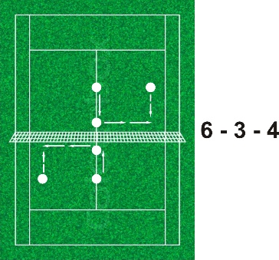  (Г) Взаимодействие игроков в зонах 6-3-2  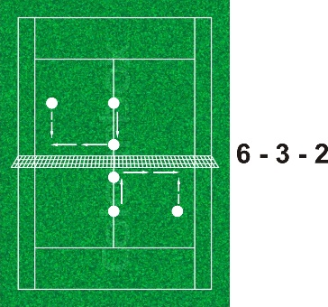  (Г) Нижняя подача мяча через сетку с лицевой линии  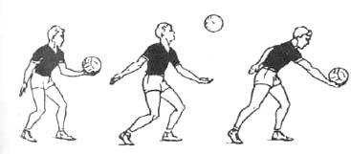  Дескриптор: демонстрирует правильную технику выполнения верхней передачи мяча, приема мяча снизу, нижней подачи мяча.  ФО самооценивание лестница успеха.  (К) Деление учащихся на команды. Учебная игра волейбол через сетку по упрощенным правилам.  Дескриптор: демонстрирует правильную технику выполнения элементов игры волейбол.  ФО самооценивание хлопки. |  |  | Свисток.  Мячи волейбольные  https://vk.com/smrvolley  https://vk.com/volleykzn  Бумага, карандаши  Волейбольная сетка  табло
35-40 | Рефлексия: Лестница успеха  